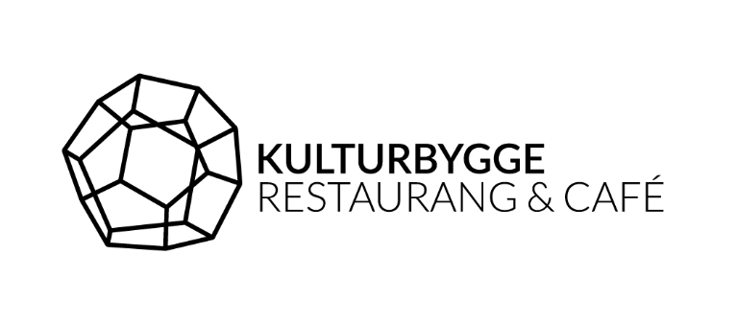
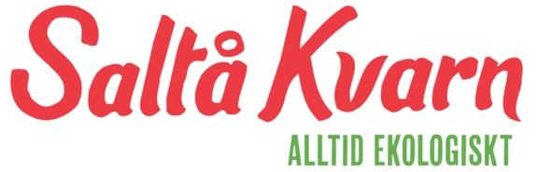

Pressmeddelande 29 juni 2020

Kulturbygge Ytterjärna + Saltå Kafé = SANT

Saltå Kafé – en matig oas mitt i ekologins vagga – nyöppnar i regi av Kulturbygge Restaurang i Ytterjärna, som samtidigt startar med kvällsöppet!

I det gamla kvarnområdet vid Järna söder om Södertälje, bredvid den karaktäristiska kvarnen vid E4:an, vackert belägen vid Moraån, har nu Saltå Kafé öppnat igen – en rofylld oas med närodlad ekologisk mat, gårdsbutik samt upplevelser för såväl stor som liten.

– Det är på den här sidan E4:an allting händer – och hela utbudet finner du på den nylanserade hemsidan kulturbygge.nu där ortens utflyktsdestinationer samlats. Nu gör vi en gemensam satsning tillsammans med Kulturbygge i Ytterjärna, som också driver Saltå Kafé. Här serveras fika och nybakat från vårt surdegsbageri, lunch samt även take away för den som är på språng. Och allt är givetvis ekologiskt, säger Jonas Regnér VD på Saltå Kvarn.

– I år är det premiär för Kulturbygges nya kök, och att driva Saltå Kafé är ett spännande och kul komplement till Kulturbygges egna satsning på lunch- och kvällsöppen servering här i Ytterjärna, säger Staffan Jonsson, VD för Kulturbygge och mångårig boende i Järna.

– Speciellt för Saltå Kafé har vi skapat en ekologisk räkmacka – ”Saltåräkan” – som visat sig väldigt populär under våra första öppningsdagar.

– Vi fortsätter utveckla Saltå och Ytterjärna som destination. I år är det premiär för insektshotell, naturupptäcksfärd längs ån, frågesport samt en miniåker där du kan uppleva våra 5 sädesslag. På Saltå får du njuta av biologisk mångfald och uppleva naturens smaker genom Saltå Kafé, bageriet och gårdsbutiken. Det mesta kommer från vår kvarn och de ekologiska kretsloppsgårdarna i trakten. Vi rekommenderar också fortsatt utflykt till Kulturbygge i Ytterjärna med unik arkitektur, EKO-park och kvällsöppen servering. Så det är på den här sidan E4:an allting händer, avslutar Jonas.

Saltå Kvarns historia och arv är en självklar del av miljön med berättelser om varför man med fog kan kalla Saltåplatsen för ekologins vagga. I 50-årsjubilerande surdegsbageriet bakas dagligen bakverk och surdegsbröd av Saltå Kvarns bagare. Här används enbart ekologiska råvaror, ofta från traktens gårdar, som mals till det bästa mjölet i unika Soderstenskvarnar med anor från 1920-talet.

Kulturbygge i Ytterjärna är ett centrum för hållbarhet och mänsklig utveckling. Här finns Kulturhuset, Trädgårdsparken, hotell, konferens, restaurang och kafé, utbildningar, vandringsleder, samt ekologiska kretsloppsgårdar. De unika och uppmärksammade husen både på Saltå Kvarn och i Ytterjärna är ritade av arkitekt Erik ”Abbi” Asmussen, flera av dem mångfalt prisbelönade och ett populärt besöksmål för arkitekter.

Ytterjärna har en lång historia och idémässig grund som kort handlar om människans fria möjlighet att utveckla och ta ansvar för sig själv, samhället och miljön.

– Det här är en dold pärla. Här finns mycket att uppleva och vi hoppas på många besökare i sommar. Alla ska känna sig varmt välkomna till Saltå Kafé och Kulturbygge i Ytterjärna, avslutar Staffan.

För mer information:
Jonas Regnér, VD Saltå Kvarn. Tel 0709 278001, jonas.regner@saltakvarn.se
Staffan Jonsson, VD Kulturbygge i Ytterjärna, 0766 001461, staffan@kulturforum.se

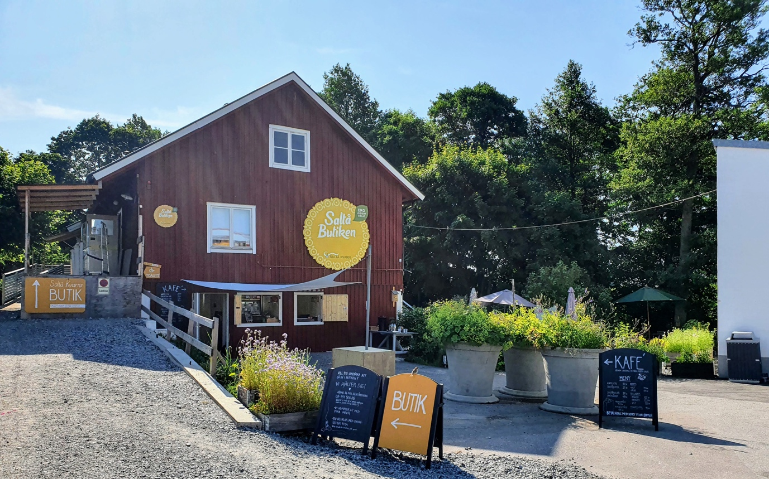
Nystart för Saltå Kafé i vår ekologiska gårdsbutik. Foto Kulturbygge.

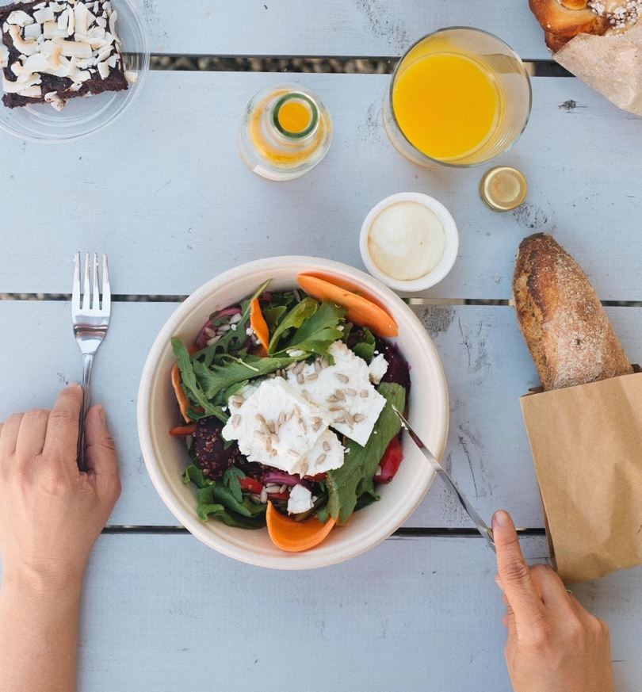
Ekologiskt, närodlat och gott från Saltå Kafé. Foto Kulturbygge.

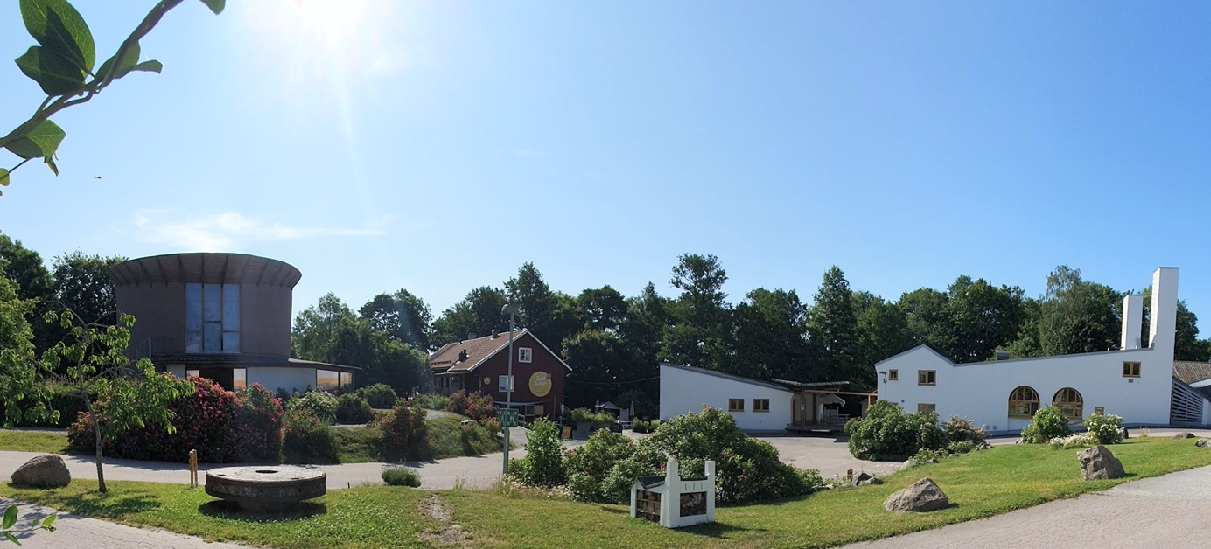
Premiär för insektshotellen – här i form av miniatyr av bageriet på Saltå. Foto Saltå Kvarn.

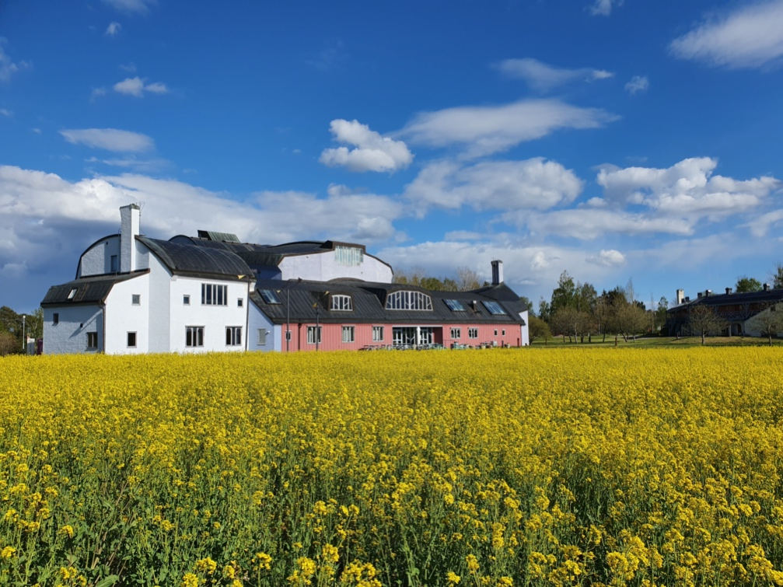
På Kulturbygge i Ytterjärna kan du njuta av unik arkitektur samt kvällsöppen servering. Foto Kulturbygge.

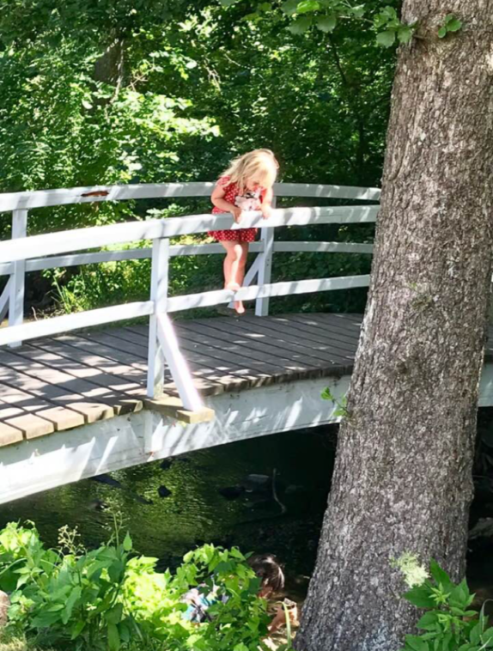
Njut av paus i rofylld miljö. Bron över Moraån med inspiration från målningen Den japanska bron av Claude Monet. Foto Saltå Kvarn.

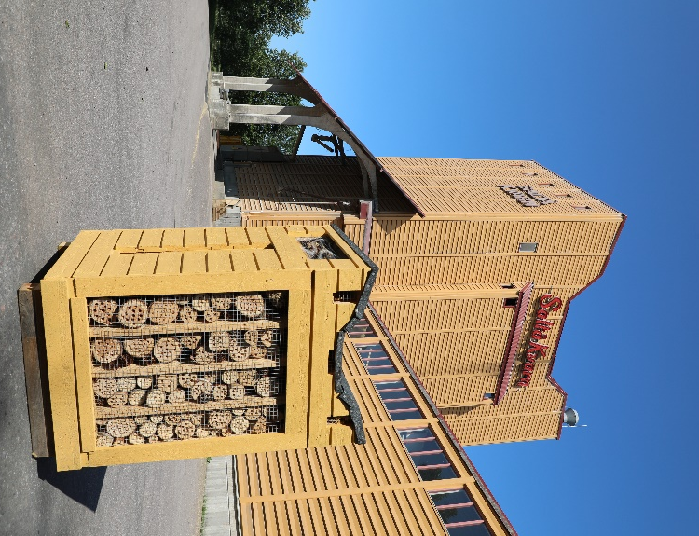
Insektshotell i form av miniatyr av Saltå Kvarn. Foto Saltå Kvarn.

